**Werkstuk kunstgeschiedenis Rosa Smits.**

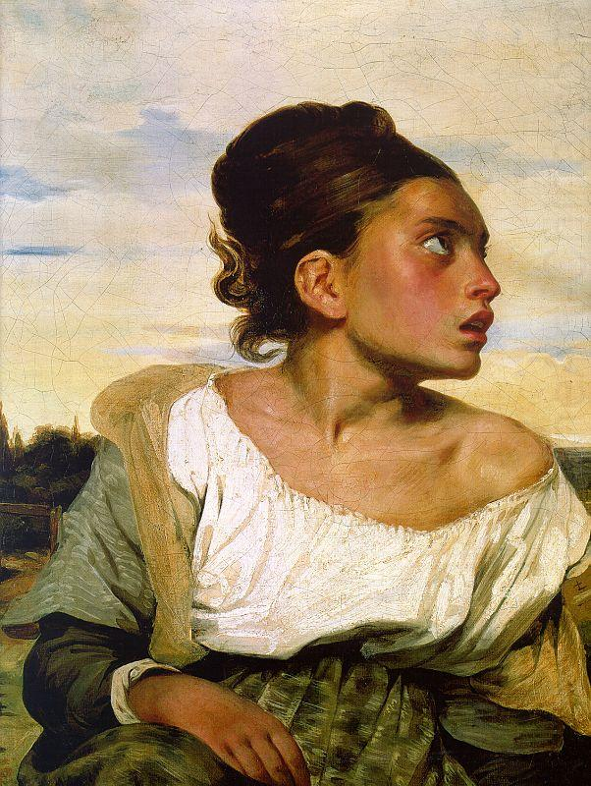**3D**

*Orphan girl at the cemetery by Eugene delacroix - 1824*

**Inhoud:**

1. Inleiding:

*waarom heb ik dit schilderij gekozen?*

2. Wat zie je?

*Hoe ziet het schilderij eruit en wat is het verhaal er achter?*

3. Analyse?

*Welke beeldende aspecten heb je in het kunstwerk en dragen die bij aan de betekenis?*

4. kunststroming

*Met welke kunststroming werkte de schilder?*

5. Plaatsing in de geschiedenis

*In welke tijd werd dit schilderij gemaakt?*

6. Het leven van de kunstenaar:

*hoe, waar en waneer leefde hij?*

7. Reflectie

*Hoe is het gegaan?*

7. Bronnenlijst.

*Lijst van alle bronnen*

**1. Inleiding**

Ik heb gekozen voor het kunstwerk “orphan girl at the cemetery”, wat weesmeisje op de begraafplaats betekend. Dit schilderij is gemaakt door Eugene delacroix. Ik heb het gekozen omdat ik opzoek ging naar schilderijen met de kunststroom Romantisch, omdat ik dat ik die kunststroom mooi vind. De emoties komen duidelijk naar voren en de gevoelens komen goed over. Verder vind ik dat er altijd een verhaal achter zit ook belangrijk dus toen ik dit schilderij zag benieuwd was naar het verhaal van de geschokte vrouw op het schilderij. Ik besloot daarom meer over het schilderij en de schilder te weten te komen.

**2. Wat zie je?**

De titel past best goed bij het schilderij, want de achtergrond is best grauw, op de lucht na. Het is alleen niet heel duidelijk dat zij zich op een begraafplaats bevindt, maar na de titel gelezen te hebben kan je je het wel voorstellen. Verder kan je aan de klederdracht van het meisje kan je ook afleiden dat het een wees was. De kleren zijn niet al te mooi en vrij simpel.

Je kunt de intentie van de schilder niet heel goed aflezen van het schilderij, dat komt omdat het niet meteen duidelijk is dat ze op een begraaf plaats is. Maar je kan aan de gezichtsuitdrukking van het meisje wel aflezen dat ze op een plek is waar ze liever niet wilt zijn. Ik denk da de schrijver wilde dat het niet meteen duidelijk was waar het meisje was, zodat de aandacht vooral naar het meisje gaat. De blik in haar ogen zet je aan het denken. Waar is ze? Wat is er gebeurt? Of wat ziet ze?

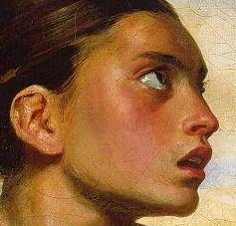

Ik denk dat het over een arm meisje gaat, die is gevlucht van het weeshuis en naar een begraafplaats is gegaan om haar overleden ouders op te zoeken. En dat ze toen iets heeft gezien wat ze eigenlijk niet wilde zien, en dat ze daar erg van is geschrokken.

Je ziet op het schilderij een oud hekje, ik denk dat dat de grens van de begraafplaats moet voorstellen. De grond, bomen en bosjes zijn allemaal een beetje in de dezelfde kleurtint. Ze zijn allemaal geel\groen. Dit maakt het erg saai, maar ook weer juist interessant omdat je wilt weten. De doek om haar armen ziet er erg armzalig uit, daaraan kan je ook wel zien dat ze het niet al te breed had. De kleren die ze draagt zal je in dit tijdperk bijna nergens meer vinden, zo kan je weten dat dit zich lang geleden afspeelde. Verder kan ook aan de lucht zien dat het niet het niet een vrolijke gebeurtenis was. Anders had de zon wel geschenen, maar op dit schilderij zie je veel wolken en weinig blauwe lucht. Wolken zijn altijd een beetje onheilspellend, dus ik denk dat je daaraan ook wel kon zien dat er iets niet goed was.

Het formaat van het kunstwerk is precies groot genoeg. Het trekt je aandacht meteen. Ik denk dat als hij groter zou zijn, dat ie een stuk minder interessant zou zijn omdat de vrouw dan ook heel groot is afgebeeld en het dan een stuk minder realistisch is.

Als de vrouw in bijvoorbeeld een heel druk kader was geplaatst was de vrouw ook minder interessant geworden. De vrouw trekt nu je aandacht omdat er op de achtergrond weinig gebeurt. Ik denk dat dit beter is, want het schilderij gaat vooral over de gezichtsuitdrukking van de vrouw.

Dit schilderij is figuratief en realistisch, je ziet van bijna alles wel duidelijk wat het moet voorstellen. Dat hoef je er zelf niet echt meer bij te bedenken. En het zou ook nog een echt gebeurt kunnen zijn. Verder is de vrouw of omgeving niet geïdealiseerd. Alleen de gezichtsuitdrukking zou iets vergroot zijn, om het duidelijker te maken.

Het schilderij is tweedimensionaal. Dat kan je zien omdat er wel verschil is in de grootte, dus de dingen voorop zijn groot en de dingen ver weg zijn kleiner. Het geeft je wel het idee dat de vrouw in een ruimte zit.

Als materiaal is er verf gebruikt. Je ziet ook allemaal kleine scheurtjes van de verf op het doek. Dit geeft het schilderij een leuk speels effect. Het maakt het een stuk minder saai. Je kan niet. Je kan zien dat je schilder heeft gewerkt met verschillende schildertechnieken. Je ziet namelijk af en toe dat het helemaal egaal is geschilderd, maar een stukje ernaast is het weer met allemaal kleine dunne streepjes is geschilderd. Ik denk niet dat dit ergens symbool voor staat maar dat de schilder de techniek heeft gebruikt die hij er het beste bij vond passen.

De textuur van dit schilderij is glad. Het is op een normaal schildersdoek geschilderd. Je kan in ieder geval niet zien dat het ergens anders op is geschilderd. Het is waarschijnlijk met normale penselen geschilderd, want je ziet geen vingerafdrukken, strepen van een mes of nog dikke strepen. Ik denk dat de scheuren pas bij het drogen van de verf is gekomen en dat het niets te maken heeft met waarmee het schilderij gemaakt is.



**3. Analyse**

Er is goed gebruik gemaakt van lichtinval en schaduwen. Je ziet duidelijk in het schilderij dat er van bovenaf licht komt. Dat kan je zien aan de schaduwen onder haar kin en onder haar arm. Omdat de schaduw er onder zit, weet je dat het licht wel van boven moet komen. Het licht zal niet zo fel zijn geweest, want de schaduwen zijn klein en niet heel donker.

De schilder heeft weinig verschillende kleuren gebruikt. Het zijn allemaal zachte tinten roze, geel of groen. De vrouw is waarschijnlijk expres met wat lichtere kleuren geschilderd zodat ze meer opvalt. Ik vind het kleur gebruik alsnog wel juist gekozen, want op een begraafplaats vind je niet veel vrolijke kleuren. Dus de geel/groene kleuren zijn er goed voor.

kunst555.jpg kunst555.jpg kunst555.jpg kunst555.jpg

De ruimte is opzich wel goed verdeeld. De vrouw staat voor in het midden van het schilderij en trekt hiermee alle aandacht. Dat is aan de ene kant geen probleem want het schilderij gaat om de emoties van de vrouw en die komen op deze manier goed naar voren. Maar aan de andere kant is het nu niet heel duidelijk waar de vrouw zich bevind. De omgeving is door de vrouw niet goed te zien.

In het schilderij zijn er lijnen die de nadruk op de vrouw leggen. Zo is er bijvoorbeeld een hekje dat richting de vrouw gaat. Als je het hekje volgt komt je automatisch weer bij de vrouw. Ook zijn er bomen en bosjes die in een lijn naar de vrouw gaan.

Het licht, de ruimte en de kleuren maken zeker uit van het schilderij. Het maakt het verhaal duidelijker en legt de nadruk op sommige dingen in het schilderij.

**4. kunststroming**

Dit schilderij komt uit de kunststroming Romantiek.

4. Plaatsing in de geschiedenis

5. het leven van de kunstenaar

6. reflectie

**7. Bronnenlijst:**

- boekje met kunststromingen:

*Onder kunststroming Romantiek*

<http://sn125w.snt125.mail.live.com/default.aspx#!/mail/ViewOfficePreview.aspx?messageid=83fcbf42-8f7b-11e1-a860-00215ad7c2be&folderid=66666666-6666-6666-6666-666666666666&attindex=1&cp=-1&attdepth=1&n=119824295>